科技文献大模型-星火科研助手

面向中国科学院用户正式开通使用服务

科技文献大模型-星火科研助手是中国科学院文献情报中心携手科大讯飞股份有限公司共同研发的智能知识服务平台。它基于科技文献资源，提供“成果调研、论文研读和学术写作”等三大科研助手功能。平台已经于2023年10月24日向社会发布，现面向中国科学院用户正式开通使用。
中国科学院文献情报中心和科大讯飞股份有限公司一致认可将这一产品无条件回馈于中国科学院，以助力于中国科学院科研人员的科技创新工作。对于中国科学院用户，将不会受到使用次数的限制。中国科学院文献情报中心也组建了科研助手服务团队，支持科技文献大模型-星火科研助手在院内的应用服务。
目前，科技文献大模型-星火科研助手已经实现了中国科技云通行证账号的接入。中国科学院的用户不必重新注册账号，只需要首页面上点击“中国科学院用户登录”，输入“中国科技云通行证账号”（邮箱账号）即可使用。
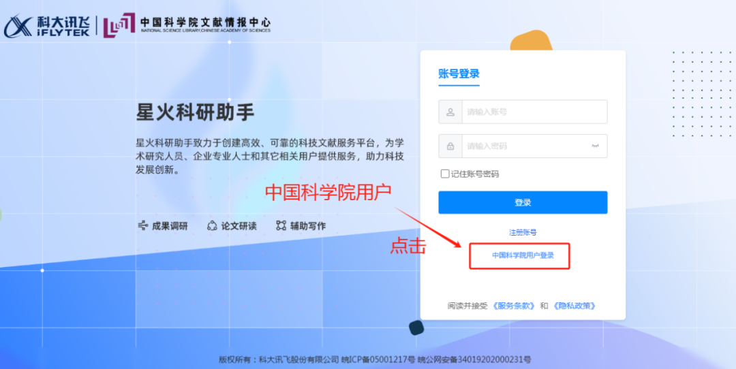
访问地址：https://sciai.las.ac.cn/
如您在使用过程中有任何问题，请及时联系我们！
联系人：许丽媛
联系邮箱：xuly@mail.las.ac.cn
联系电话：010-82626611-6107

